**BAB IV**

**ANALISIS SISTEM BERJALAN DAN RANCANGAN SISTEM YANG DIUSULKAN**

1. **Analisis Sistem Berjalan**
2. Profil Perusahaan

PT Inspirasi Kuliner Indonesia (PT. IKI) bergerak di bidang Kuliner.Pada saat ini PT Inspirasi Kuliner Indonesia memiliki brand, yaitu: Let’s Go! Chicken. Let’s Go! Chicken di buka pertama kali pada tanggal 2 Mei 2015, di Komplek Taman Asri dengan konsep dine in. Outlet keduanya berdiri tanggal 1 November 2015, dan berlokasi di daerah Cipadu, tepatnya di depan Alfamidi Cipadu, dengan konsep outlet berbentuk kontainer. Begitupula dengan outlet-outlet berikutnya yang berdiri berdampingan dengan Alfamidi. Semuanya masih dengan mengusung konsep yang sama. Let’s Go! Chicken menjual berbagai macam produk makanan dan minuman antara lain, ayam, burger, sosis, kentang goreng, boneless, serta minuman soft drink. Salah satu produk unggulan Let’s Go! Chicken adalah ayam SADIZ (Saos Pedas Abiz), yaitu ayam goreng dengan lumuran saos barbeque super pedas. Outlet Let’s Go! Chicken kini sudah tersebar di beberapa wilayah di Jakarta, Tangerang, Depok, dan Bekasi. Dengan kualitas produk dan pelayanan yang baik, serta harganya yang terjangkau, produk Let’s Go! Chicken difokuskan untuk seluruh kalangan masyarakat.

Dalam perusahaan ini, terdapat beberapa karyawan yang bekerja di kantor pusat. Antara lain direktur, manager dan staff. Terbagi menjadi beberapa divisi dan bekerja mulai pukul 08.00 sampai dengan 17.00 WIB.

1. Visi dan Misi Perusahaan
2. Visi

Menjadi salah satu perusahan yang mengembangkan kreativitas sajian dalam bidang kuliner yang memberikan layanan terbaik untuk pelanggan dan dikelola secara professional, sehingga memberikan keuntungan untuk karyawan, dan pemilik.

1. Misi

Profesional kuliner dengan :

1. Pelayanan yang penuh perhatian
2. Menciptakan berbagai macam sajian kuliner terbaru yang kreatif dan inovatif dalam bidang makanan.
3. Memberikan pelayanan yang prima dan unggul dalam penyajian Tulus, ramah dan orientasi kepada pelanggan
4. Menyediakan tempat yang nyaman untuk berkumpul dan bersantai yang ramah lingkungan.
5. Struktur Organisasi Perusahaan

Struktur organisasi perusahaan merupakan pencerminan dari kebijaksanaan yang ditempuh untuk mengkoordinir manusia, peralatan, dan fasilitas lainnya yang terlibat didalamnya, guna tercapainya suatu tujuan yang sudah ditetapkan dengan cara yang paling efisien. Manager bekerja sama dengan pegawainya mengerjakan tugas yang telah ditentukan untuk mencapai suatu tujuan perusahan yang telah dipimpinnya. Bagan tersebut dapat dilihat pada gambar berikut.

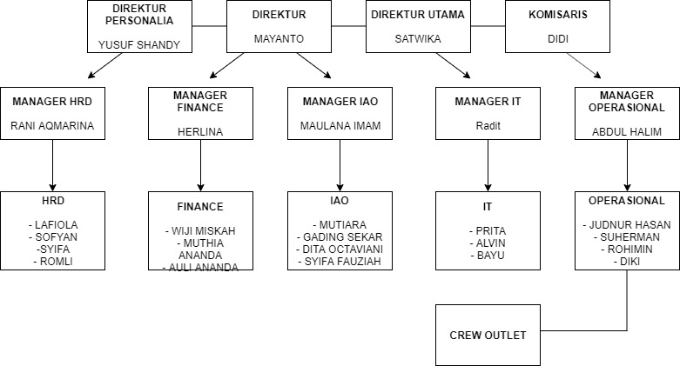

Gambar 2.1

Struktur Organisasi Perusahaan

1. Proses Bisnis Sistem Berjalan

Sistem yang sedang berjalan adalah sebagai berikut :

Sistem pendataan yang saat ini digunakan pada perusahaan adalah sistem manual yang menghruskan setiap data yang masuk dalam pengolahan data-datanya menggunakan banyak kertas, sehingga terjadinya banyak pemborosan hard copy dalam hal pengarsipan data yang berhubungan dengan pengolahan data pesanan, data pekerja dan data barang yang diperlukan.

Setiap data yang masuk dibukukan kedalam beberapa buku besar sesuai dengan golongan data yang masuk, dalam buku pesanan terdapat beberapa keterangan tentang id pesanan, nama outlet, request order dan laporan omzet. Sedangkan untuk data barang yang diperlukan terdapat beberapa keterangan tentang id barang, jenis barang, harga barang dan jumlah barang yang dibeli.

Berdasarkan hasil survei dan interview yang dilakukan mengenai pengolahan data pesanan, tahapan yang dilakukan adalah sebagai berikut :

1. Bagian staff akan meng-*input* data request barang yang . Lalu bagian staff akan mengelola data untuk proses penjualan.
2. *Customer* membeli barang , lalu staff akan mengecek stok barang yang *customer* inginkan, jika ada maka pesanan akan diproses.
3. Bagian staff akan mengurangkan stok sesuai dengan pesanan *customer*. Lalu bagian staff akan memberikan *invoice* kepada *customer*.
4. Bagian staff admin akan membuat laporan penjualan dan di berikan kepada manajer PT. Inspirasi Kuliner Indonesia.

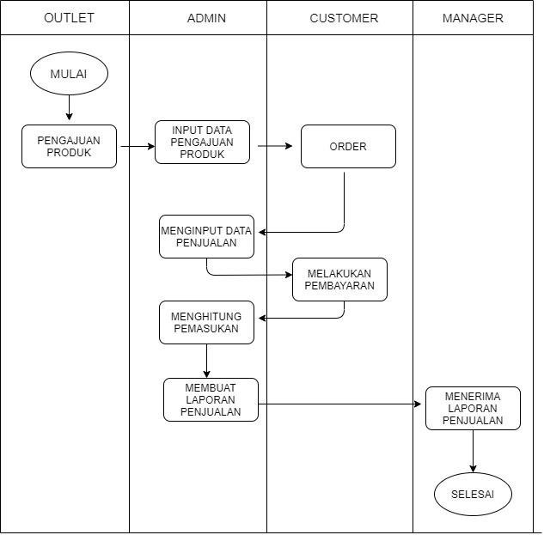

Gambar 2.2

Activity Diagram Sistem Berjalan

1. Analisis Permasalahan

Berdasarkan hasil observasi pada PT Inspirasi Kuliner Indonesia (PT. IKI) yang bergerak pada bidang Kuliner,sistem penginputan data pada setiap outlet yang dilakukan secara manual yang diterapkan oleh PT Inspirasi Kuliner Indonesia (PT. IKI) dianggap cukup baik. Permasalahan utama yang terjadi adalah bahwa sistem secara manual ini sudah tidak efektif dan efisien lagi untuk digunakan karena semakin banyaknya aliran data yang harus diolah dalam proses perekapan data pada setiap outlet.

Berdasarkan permasalahan yang telah diuraikan, dalam sistem pengolahan data untuk setiap outlet perlu adanya sistem yang menyediakan fungsi dan tools yang mampu melakukan penyimpanan data secara terkomputerisasi dan sistem ini diharapkan mampu menyajikan informasi yang bermanfaat bagi pihak PT Inspirasi Kuliner Indonesia (PT. IKI).

1. Alternatif Penyelesaian Masalah

Dengan melihat masalah yang ada,penulis membuat suatu sistem aplikasi informasi menggunakan bahasa pemrograman java dan penyimpanan data pada database.Dengan ada nya aplikasi ini diharapkan mampu mempermudah kinerja pegawai dan pencarian data pada setiap outlet akan lebih mudah dan cepat.Berdasarkan masalah-masalah yang dihadapi dalam pembuatan aplikasi informasi PT Inspirasi Kuliner Indonesia (PT. IKI) memberikan alternatif penyelesaian masalah,di antara nya yaitu:

1. Aplikasi sistem yang terkomputerisasi dengan baik sehingga dapat memberikan informasi yang cepat dan akurat.
2. Perancangan database untuk pengolahan data dan penyimpanan semua data perekapan yang berada pada setiap outlet.
3. Membangun aplikasi sistem informasi yang mudah dipahami oleh setiap user agar dapat digunakan dengan baik.
4. **Rancangan Yang Diusulkan**
5. Aturan Bisnis Sistem Yang Diusulkan

Sistem informasi yang diusulkan memiliki beberapa keunggulan dan perbedaan dari sistem yang sedang berjalan. Sistem usulan yang telah di rencangkan yaitu perancangan Informasi Manajemen Laporan Penjualan di perusahaan PT Inspirasi Kuliner Indonesia (PT. IKI), merupakan rancangan yang sebelumnya masih menggunakan cara manual dalam rekapitulasi clousing harian outlet ataupun bulanan. Sistem yang diusulkan adalah sistem yang telah terkomputerisasi sehingga dapat lebih memudahkan pada saat digunakan dalam penginputan data serta integritasi data terjaga, tidak akan memakan waktu yang lama untuk mengelolah data serta efisien.

Untuk rancangan aplikasi yang diusulkan yaitu:

Sistem yang diusulkan ini memiliki beberapa prosedur/tahapan dalam pelaksanaan oprasional sistem. Adapun tahapan/prosedur yang diusulkan penulis terdiri :

1. Pegawai menginput data dengan masuk kedalam sistem, setelah masuk kedalam sistem pegawai meilih menu penginputan data order, kemudian data order tersebut digunakan untuk penginputan data permintaan dari setiap outlet untuk mengisi keperluan sesuai dengan kebutuhan yang di perlukan oleh outlet untuk memulai penjualan, data tersebut akan langsung tersimpan dan menjadi keseimbangan dalam rekapitulasi data akhir.
2. Pegawai mengsisi data penjualan, data penjualan tersebut merupakan data yang nantinya akan diimput dari hasil struk yang diberikan pada steiap outlet setiap clousing dan data tersebut akan dicocokan dengan data POS dengan hasil akhir, yang nantinya akan menjadi suatu data yang akan dikelola untuk mengetahui keuntungan data outlet per hari maupun perminggu ataupun perbulan.
3. Setelah itu pegawai mengisi data laporan, data tersebut memungkin kan pegawai mengetahui pendapatan perhari ataupun perbulan keuuntungan setiap outlet, yang nanti akan menjadi data akhir dalam peroses, yaitu membuat laporan untuk diajukan kepada manager.
4. Dekomposisi Sistem Yang Diusulkan

Dalam dekomposisi fungsi menggambarkan hirarki fungsi yang ada di suatu sistem yang dibahas. Pada perancangan sistem Informasi Manajemen Laporan Penjualan pada PT IKI, sistem yang bekerja hanya dapat diakses penuh oleh staff admin dan manager, sehingga akses keamanannya terjaga.

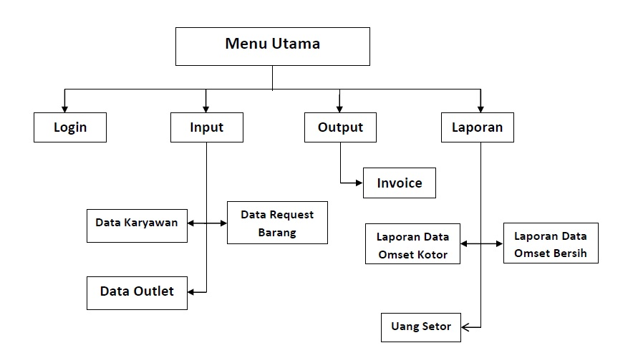

Gambar 4.1 Dekomposisi Fungsi

(Sumber: Dokumentasi Pribadi, 2020)

1. Unifield Modelling Language (UML) Sistem Yang Diusulkan

Sesuai dengan permasalahan bab 1 maka peneliti menggunakana pendekatan sistem berorientasi objek yakni dengan membuat use case diagram ,use case scenario, activity diagram, sequence diagram, dan class diagram. Penjelasan tersebut akan dibahas berikut ini.

1. Membuat use case diagram
2. Identifikasi aktor
3. Staff

Bagian yang menangani, menginput dan memproses data yang ada di Sistem Informasi.

1. Manager

Orang yang bertanggung jawab terhadap kinerja para pekerja dan melihat laporan semua data yang ada.

1. Identifikasi diagram use case

Tabel 4.1 Identifiksi diagram use case

|  |  |  |  |
| --- | --- | --- | --- |
| No | Use case name | Description | Actor |
| 1 | Login | Use case menggambarkan kegiatan memasukkan ussername dan password untuk mengakses sistem | Staff dan manager |
| 2 | Input data barang | Use case menggambarkan kegiatan pengolahan data barang yang masuk kedalam sistem | Staff |
| 3 | Input data outlet | Use case menggambarkan kegiatan pengolahan data outlet ke dalam sistem | Staff |
| 4 | Input data karyawan | Use case menggambarkan kegiatan pengolahan data karyawan yang masuk ke dalam sistem | Staff |
| 5 | Input request barang | Use case menggambarkan penginputan data request barang (melihat,mengedit) yang masuk | Staff |
| 6 | Input data penjualan | Use case menggambarkan pengolahan data penjualan (melihat,mengedit) ke dalam sistem | Staff |
| 7 | Mencetak laporan omzet kotor | Use case menggambarkan kegiatan dalam mencetak laporan omzet kotor | Manager |
| 8 | Mencetak laporan omzet bersih | Use case menggambarkan kegiatan dalam mencetak laporan omzet bersih | Manager |
| 9 | Mencetak laporan uang setor | Use case menggambarkan kegiatan dalam mencetak laporan uang setor | Manager |

1. Use Case Diagram

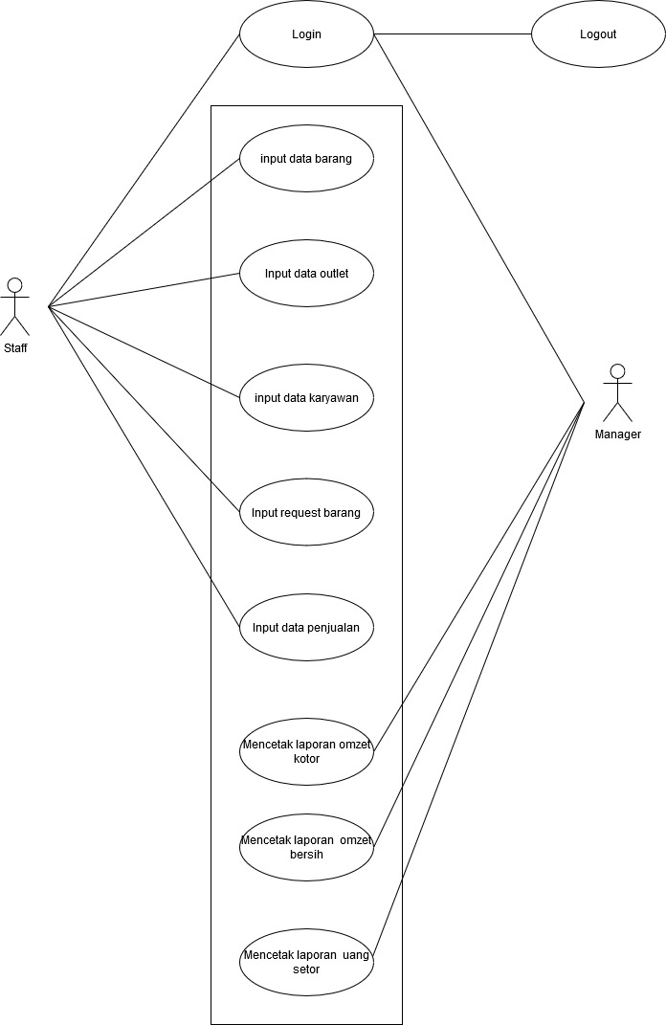

1. Use Case Scenario

Pada use case scenario ini dijelaskan urutan kegiatan yang dilakukan sistem dan actor, antara lain :

1. Login

|  |  |  |
| --- | --- | --- |
| Use case name | Login | |
| Use case Id | 1 | |
| Actor | Staff dan manager | |
| Description | Use case input username dan password dapat digunakan staff dan manager untuk masuk halaman utama sistem dengan menulis username dan passwaord pada form login | |
| Pre codition | Staff dan manager memasukan username dan password untuk dapat masuk ke sistem | |
| Trigger | Saat user ingin mengakses aplikasi mereka secara penuh di dalam sistem | |
| Typical course of events | Actor action | System response |
| 1. Masukan username dan password | 1. Cek username dan password 2. Menampilkan halaman utama |
| Alternate course | Jika username dan password salah maka sistem menampilkan pesan kesalahan dan kembali ke halaman login | |
| Conclution | User login kedalam sistem aplikasi | |
| Post condition | Sistem berhasil diakses | |

1. Input data barang

|  |  |  |
| --- | --- | --- |
| Use case  name | Input data barang | |
| Use case Id | 2 | |
| Actor | Staff | |
| Description | Use case ini menggambarkan aktor pada kegiatan menginput data barang | |
| Pre codition | Actor harus mengisi form data barang | |
| Trigger | Actor dapat membuka data barang dan menginput data barang | |
| Typical course of events | Actor action | System response |
| 1. Memilih menu input data barang 2. Isi form 3. Klik simpan | 1. Menampilkan form input data barang 2. Menyimpan ke dalam tabel data barang |
| Alternate course | 1. Pilih ubah untuk mengubah data barang, pilih hapus untuk mengapus data barang 2. Jika data belum lengkap, maka sistem akan meminta user melengkapi data | |
| Conclution | Data barang bertambah | |
| Post condition | Penambahan data barang akan disimpan dalam data barang | |

1. Input data outlet

|  |  |  |
| --- | --- | --- |
| Use case name | Input data outlet | |
| Use case Id | 3 | |
| Actor | Staff | |
| Description | Use case ini menggambarkan aktor pada kegiatan menginput data outlet | |
| Pre codition | Actor harus mengisi form data outlet | |
| Trigger | Actor dapat membuka data outlet dan menginput data outlet | |
| Typical course of events | Actor action | System response |
| 1. Memilih menu input data outlet 2. Isi form 3. Klik simpan | 1. Menampilkan form input data outlet 2. Menyimpan ke dalam tabel data outlet |
| Alternate course | 4. Pilih ubah untuk mengubah data outlet, pilih hapus untuk mengapus data outlet   1. Jika data belum lengkap, maka sistem akan meminta user melengkapi data | |
| Conclution | Data outlet bertambah | |
| Post condition | Penambahan data outlet akan disimpan dalam data outlet | |

1. Input data karyawan

|  |  |  |
| --- | --- | --- |
| Use case name | Input data karyawan | |
| Use case Id | 4 | |
| Actor | Staff | |
| Description | Use case ini menggambarkan aktor pada kegiatan menginput data karyawan yang masuk | |
| Pre codition | Actor harus mengisi form data karyawan | |
| Trigger | Actor dapat membuka data karyawan dan menginput data karyawan | |
| Typical course of events | Actor action | System response |
| 1. Memilih menu input data karyawan 2. Isi form 3. Klik simpan | 1. Menampilkan form input data karyawan 2. Menyimpan ke dalam tabel data karyawan |
| Alternate course | 4. Pilih ubah untuk mengubah data karyawan, pilih hapus untuk mengapus data karyawan   1. Jika data belum lengkap, maka sistem akan meminta user melengkapi data | |
| Conclution | Data karyawan bertambah | |
| Post condition | Penambahan data karyawan akan disimpan dalam data karyawan | |

1. Input request barang

|  |  |  |
| --- | --- | --- |
| Use case name | input request barang | |
| Use case Id | 5 | |
| Actor | Staff | |
| Description | Use case ini menggambarkan aktor pada kegiatan input request barang | |
| Pre codition | Actor harus mengisi form input request barang | |
| Trigger | Actor dapat membuka data request barang dan menginput data request barang | |
| Typical course of events | Actro action | System response |
| 1. Memilih menu input request barang 2. Isi form 3. Klik simpan | 1. Menampilkan tabel data request barang 2. Menampilkan form data request barang |
| Alternate course | 1. Jika data belum lengkap, maka sistem akan meminta user melengkapi data | |
| Conclution | Data request barang dapat dilihat oleh actor | |
| Post condition | Menu data request barang dapat dilihat dan tersimpan dalam sistem | |

1. Input data penjualan

|  |  |  |
| --- | --- | --- |
| Use case name | input data penjualan | |
| Use case Id | 4 | |
| Actor | Staff | |
| Description | Use case ini menggambarkan aktor pada kegiatan menginput data penjualan | |
| Pre codition | Actor harus mengisi form data penjulan | |
| Trigger | Actor dapat membuka data penjulan dan menginput data penjualan | |
| Typical course of events | Actor action | System response |
| 1. Memilih menu input data penjualan 2. Isi form 3. Klik simpan | 1. Menampilkan form input data penjualan 2. Menyimpan ke dalam tabel data penjualan |
| Alternate course | 6. Pilih ubah untuk mengubah data penjualan, pilih hapus untuk mengapus data penjualan   1. Jika data belum lengkap, maka sistem akan meminta user melengkapi data | |
| Conclution | Data penjualan bertambah | |
| Post condition | Penambahan data penjualan akan disimpan dalam data penjulan | |

1. Mencetak laporan omzet kotor

|  |  |  |
| --- | --- | --- |
| Use case name | mencetak laporan omzet kotor | |
| Use case Id | 7 | |
| Actor | Manager | |
| Description | Use case ini menggambarkan aktor pada kegiatan mencetak data laporan omzet kotor | |
| Pre codition | Actor harus mengisi form data omzet kotor terlebih dahulu | |
| Trigger | Actor dapat membuka semua data dan melihat serta dapat mencetak | |
| Typical course of events | Actor action | System response |
| 1. Memilih menu data 2. Pilih data | 1. Menampilkan tabel data 2. Menampilkan form data |
| Alternate course | 1. Pilih cetak untuk mencetak data | |
| Conclution | Data omzet kotor dapat dilihat oleh actor | |
| Post condition | Menu data omzet kotor dapat dilihat dan tersimpan dalam sistem | |

1. Mencetak laporan omzet bersih

|  |  |  |
| --- | --- | --- |
| Use case name | mencetak laporan omzet bersih | |
| Use case Id | 8 | |
| Actor | Manager | |
| Description | Use case ini menggambarkan aktor pada kegiatan mencetak data omzet bersih | |
| Pre codition | Actor harus mengisi form data terlebih dahulu | |
| Trigger | Actor dapat membuka semua data dan melihat serta dapat mencetak | |
| Typical course of events | Actro action | System response |
| 1. Memilih menu data 2. Pilih data | 1. Menampilkan tabel data 2. Menampilkan isi form data |
| Alternate course | 1. Pilih cetak untuk mencetak data | |
| Conclution | Data omzet bersih dapat dilihat oleh actor | |
| Post condition | Menu data dapat dilihat dan tersimpan dalam sistem | |

1. Mencetak laporan uang setor

|  |  |  |
| --- | --- | --- |
| Use case name | mencetak laporan uang setor | |
| Use case Id | 9 | |
| Actor | Manager | |
| Description | Use case ini menggambarkan aktor pada kegiatan mencetak laoran uang setor | |
| Pre codition | Actor harus mengisi form data terlebih dahulu | |
| Trigger | Actor dapat membuka semua data dan melihat serta dapat mencetak | |
| Typical course of events | Actro action | System response |
| 1. Memilih menu data 2. Pilih data | 1. Menampilkan tabel data 2. Menampilkan isi data |
| Alternate course | 1. Pilih cetak untuk mencetak data | |
| Conclution | Data laporan uang setor dapat dilihat oleh actor | |
| Post condition | Menu data dapat dilihat dan tersimpan dalam sistem | |

1. Activity Diagram

Activity diagram menggambarkan alur kerja (work flow) sebuah urutan aktifitas pada suatu proses. Diagram ini sangat mirip dengan flowchart karena dengan activity diagram dapat memodelkan proses logika, proses bisnis dan alur kerja. Perbedaan utamanya adalah flowchart dibuat untuk menggambarkan alur kerja dari sebuah sistem, sedangkan activity diagram dibuat untuk menggambarkan aktivitas aktor.

Dibawah ini adalah activity diagram untuk masing - masing use case :

1. Use case input nik dan password

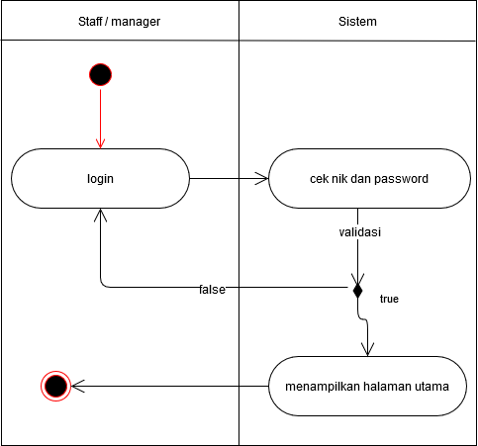

Gambar 3.1 Activity Diagram

Use Case Input nik dan Password

Aktivitas pada gambar 3.1 ini dilakukan oleh actor staff dan manager melakukan pengisian nik dan password pada menu login. Jika nik dan password yang dimasukkan salah , maka sistem akan menampilkan peringatan nik dan password yang dimasukkan salah. Dan jika benar, maka sistem akan menampilkan halaman utama ( home ) sistem dan selanjutnya user dapat mengakses menu – menu yang disediakan sistem sesuai level masing – masing.

1. 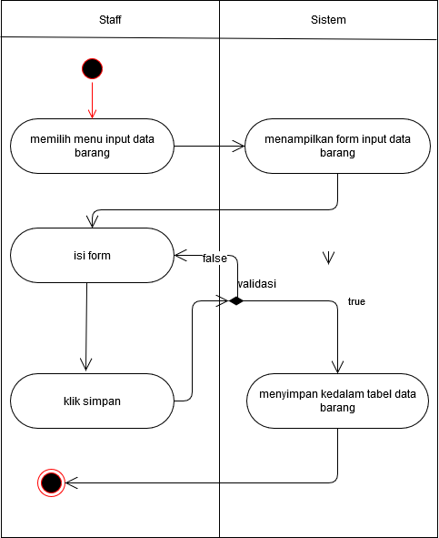Menu input data barang

Gambar 3.2 Activity Diagram Menu Data Barang

Aktivitas pada gambar 3.2 ini digunakan bagian admin untuk menginput data barang. Aktor memilih menu data barang , maka akan tampil form dan tabel data barang . Setelah itu aktor mengisi formnya ,jika data yang diinput valid maka akan tersimpan dalam database dan akan tmpil di tabel data barang, tetapi apabila tidak valid, maka akan memberikan peringatan di form input data barang.

1. 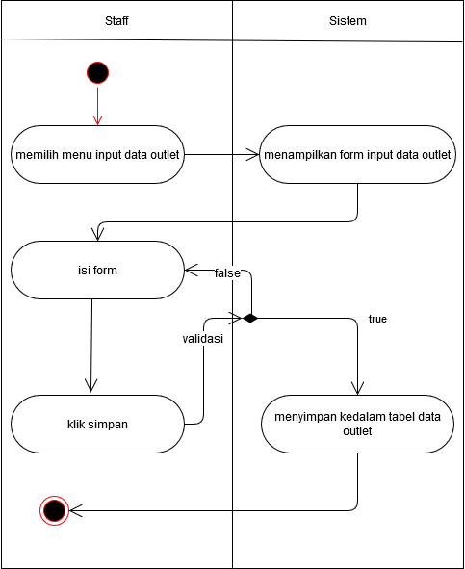Menu input data outlet

Gambar 3.3 Activity Diagram Menu input data outlet

Aktivitas pada gambar 3.3 ini digunakan bagian staff untuk menginput data outlet. Aktor memilih menu data outlet , maka akan tampil form dan tabel data outlet . Setelah itu aktor mengisi formnya ,jika data yang diinput valid maka akan tersimpan dalam database dan akan tampil di tabel data outlet, tetapi apabila tidak valid, maka akan memberikan peringatan di form input data outlet.

1. 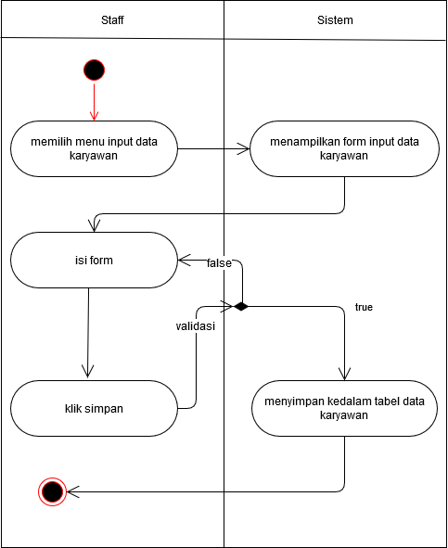 Menu input data karyawan

Gambar 3.4 Activity Diagram Menu input data karyawan

Aktivitas pada gambar 3.4 ini digunakan bagian staff untuk menginput data karyawan. Aktor memilih menu data karyawan, maka akan tampil form dan tabel data karyawan. Setelah itu aktor mengisi formnya ,jika data yang diinput valid maka akan tersimpan dalam database dan akan tampil di tabel data karyawan, tetapi apabila tidak valid, maka akan memberikan peringatan di form input data karyawan.

1. 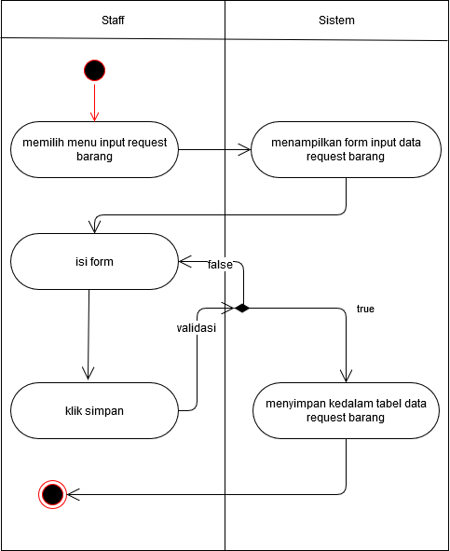Menu input request barang

Gambar 3.5 Activity Diagram menu input request barang

Aktivitas pada gambar 3.5 ini digunakan bagian staff untuk menginput data request barang. Aktor memilih menu input request barang, maka akan tampil form dan tabel request barang. Setelah itu aktor mengisi formnya ,jika data yang diinput valid maka akan tersimpan dalam database dan akan tampil di tabel data request barang, tetapi apabila tidak valid, maka akan memberikan peringatan di form input data request barang.

1. Menu input data penjualan

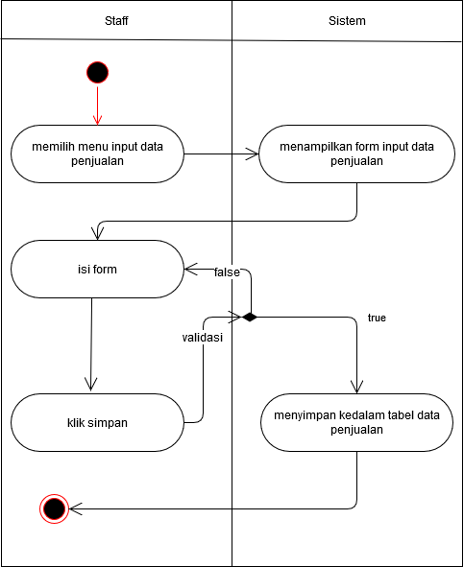

Gambar 3.6 Activity Diagram menu input data penjualan

Aktivitas pada gambar 3.6 ini digunakan bagian staff untuk menginput data penjualan. Aktor memilih menu input penjualan, maka akan tampil form dan tabel penjualan. Setelah itu aktor mengisi formnya ,jika data yang diinput valid maka akan tersimpan dalam database dan akan tampil di tabel data penjualan, tetapi apabila tidak valid, maka akan memberikan peringatan di form input data penjualan.

1. 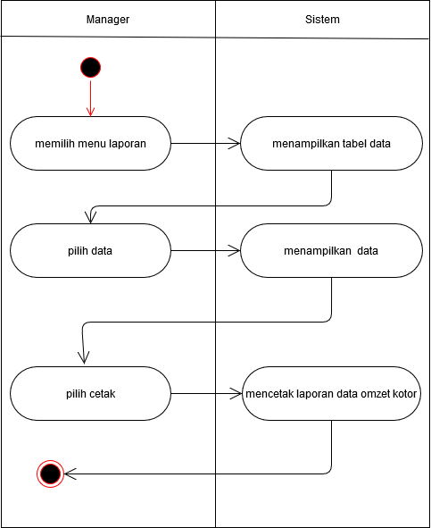Mencetak laporan omzet kotor

Gambar 3.7 Activity Diagram mencetak laporan omzet kotor

Aktivitas pada gambar 3.7 ini digunakan manager untuk mencetak data omzet kotor. Manager memilih menu laporan. Setelah itu akan menampilkan tabel data omzet, kemudian pilih data, kemudian pilih cetak jika aktor ingin mencetak data, lalu sistem akan mencetak data tersebut.

1. Mencetak laporan omzet bersih

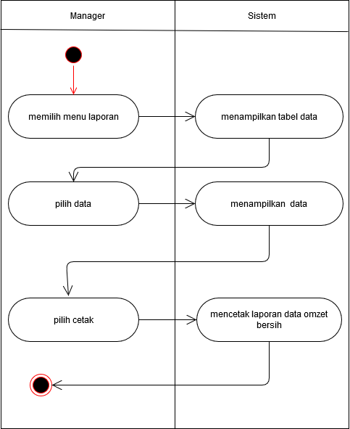

Gambar 3.8 Activity Diagram mencetak laporan omzet bersih

Aktivitas pada gambar 3.8 ini digunakan manager untuk mencetak data omzet kotor. Manager memilih menu laporan. Setelah itu akan menampilkan tabel data omzet, kemudian pilih data, kemudian pilih cetak jika aktor ingin mencetak data, lalu sistem akan mencetak data tersebut.

1. Mencetak laporan uang setor

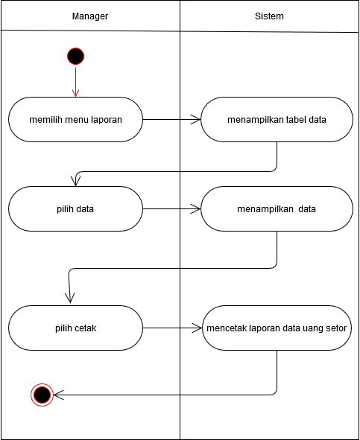

Gambar 3.8 Activity Diagram mencetak laporan uang setor

Aktivitas pada gambar 3.9 ini digunakan manager untuk mencetak datauang setor. Manager memilih menu laporan. Setelah itu akan menampilkan tabel data uang setor, kemudian pilih data, kemudian pilih cetak jika aktor ingin mencetak data, lalu sistem akan mencetak data tersebut.

1. Sequence Diagram

Sequence diagram salah satu dari diagram-diagram yang ada pada UML. Sequence diagram ini adalah diagram yang menggambarkan kolaborasi dinamis antara sejumlah objek. Kegunaannya untuk menunjukan rangkaian pesan yang dikirim antara objek juga interaksi antara objek, sesuatu yang terjadi pada titik tertentu dalam eksekusi sistem.

Setiap sistem memiliki proses dan setiap proses memiliki dua kriteria yaitu proses sederhana dan kompleks. Dengan demikian tidak seluruh proses pada sistem akan ditampilkan pada sequence diagram, melainkan hanya garis besarnya saja.

1. Squence diagram Login

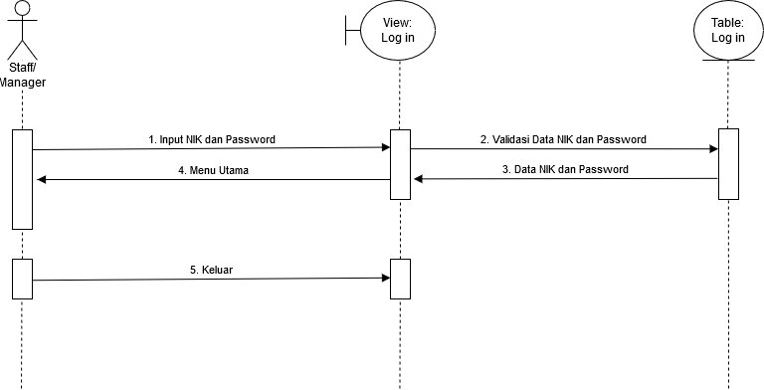

Gambar 1.1 Sequence diagram dari use case “login”

Sequence diagram menjelaskan Staff/Manager melakukan pengisian nik dan password pada menu login. Sistem akan melakukan verifikasi data dengan data yang ada di database. Setelah sesuai sistem akan menampilkan halaman utama ( home ) sistem dan selanjutnya user dapat mengakses menu – menu yang disediakan sistem sesuai level masing – masing.

1. Squence diagram data barang

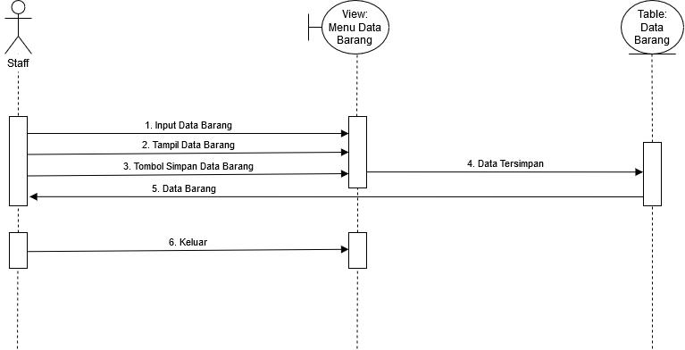

Gambar 1.2 Sequence diagram dari use case “data barang”

Sequence diagram menjelaskan Staff melakukan pengisian pada menu data barang dan ketika menekan tombol simpan maka sistem akan menyimpan data barang didalam database data barang.

1. Sequence diagram data outlet

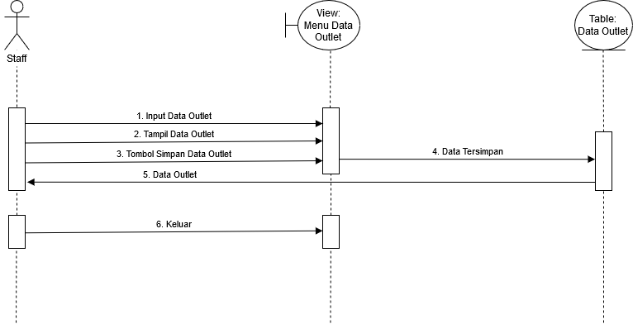

Gambar 1.3 Sequence diagram dari use case “data outlet”

Sequence diagram menjelaskan Staff melakukan pengisian pada menu data outlet dan ketika menekan tombol simpan maka sistem akan menyimpan data outlet didalam database data outlet.

1. Sequence diagram data karyawan

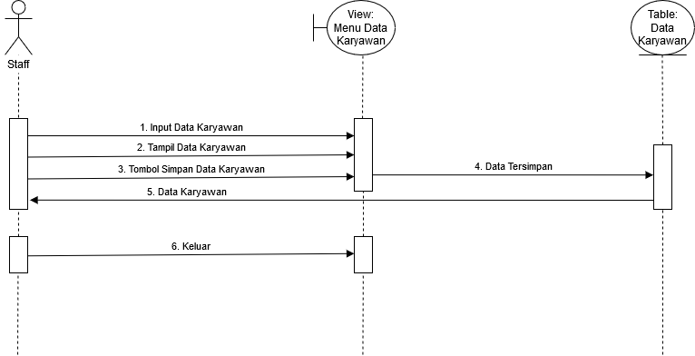

Gambar 1.4 Sequence diagram dari use case “data karyawan”

Sequence diagram menjelaskan Staff melakukan pengisian pada menu data karyawan dan ketika menekan tombol simpan maka sistem akan menyimpan data karyawan didalam database data karyawan.

1. Sequence diagram request barang

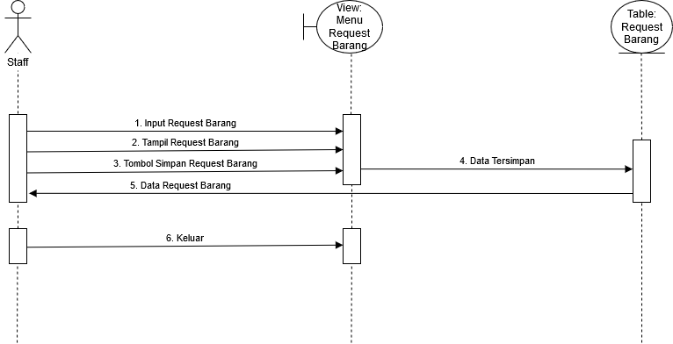

Gambar 1.5 Sequence diagram dari use case “request barang”

Sequence diagram menjelaskan Staff melakukan pengisian pada menu request barang dan ketika menekan tombol simpan maka sistem akan menyimpan request barang didalam database request barang.

1. Sequence diagram data penjualan

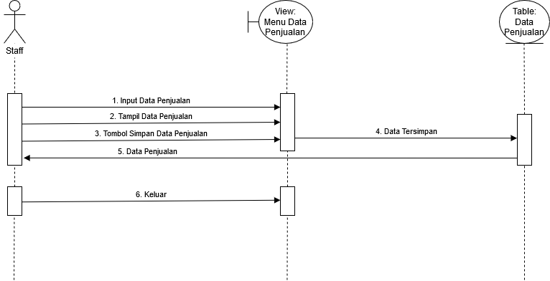

Gambar 1.6 Sequence diagram dari use case “data penjualan”

Sequence diagram menjelaskan Staff melakukan pengisian pada menu data penjualan dan ketika menekan tombol simpan maka sistem akan menyimpan data penjualan didalam database data penjualan.

1. Sequence diagram laporan omzet kotor

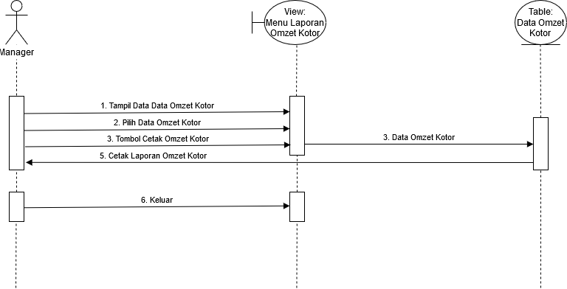

Gambar 1.7 Sequence diagram dari use case “laporan omzet kotor”

Sequence diagram menjelaskan Manager memilih menu laporan. Setelah itu akan menampilkan tabel data omzet, kemudian pilih data, kemudian pilih cetak jika aktor ingin mencetak data, lalu sistem akan mencetak data tersebut.

1. Sequence diagram laporan omzet bersih

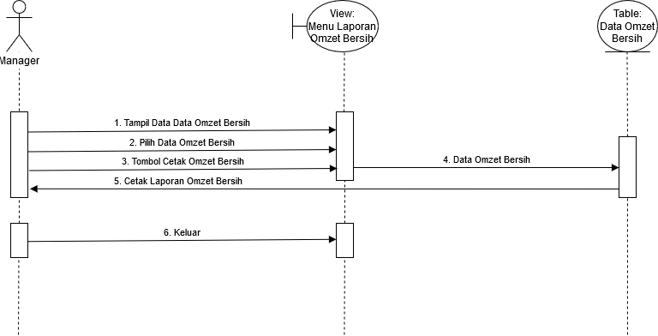

Gambar 1.8 Sequence diagram dari use case “laporan omzet bersih”

Sequence diagram menjelaskan Manager memilih menu laporan. Setelah itu akan menampilkan tabel data omzet, kemudian pilih data, kemudian pilih cetak jika aktor ingin mencetak data, lalu sistem akan mencetak data tersebut**.**

1. Sequence diagram laporan uang setor

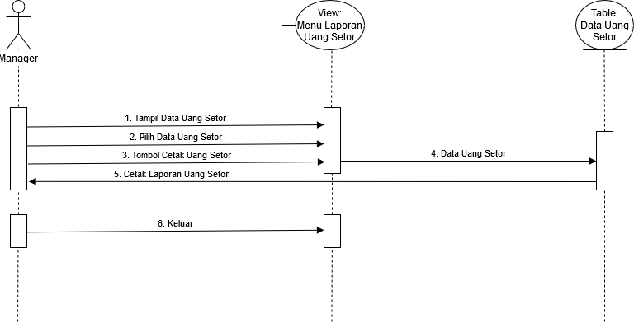

Gambar 1.9 Sequence diagram dari use case “laporan uang setor”

Sequence diagram menjelaskan Manager memilih menu laporan. Manager memilih menu laporan. Setelah itu akan menampilkan tabel data uang setor, kemudian pilih data, kemudian pilih cetak jika aktor ingin mencetak data, lalu sistem akan mencetak data tersebut.

1. Class Diagram

Class diagram menggambarkan struktur dan deskripsi class, package, dan objek yang saling terhubung. Class diagram yang dijelaskan pada analisa ini adalah class diagram sistem yang terpasang pada komputer. Gambar dibawah ini menjelaskan class diagram sistem secara umum yang terpasang pada komputer.

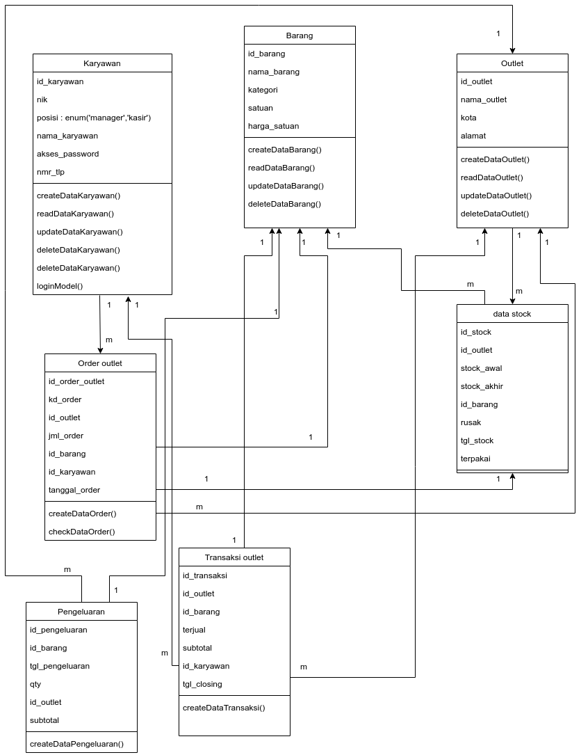

Gambar 3.1 Class Diagram

1. Rancangan Basis Data
2. Table Menu

Nama Table: Menu

Type File: Transaksi

Primary Key: id_barang

Tabel 1.1 Tabel data transksi

|  |  |  |  |
| --- | --- | --- | --- |
| Nama Filed | Tipe Data | Ukuran | Keterangan |
| id_barang | Char | 15 | Code Barang |
| nama_barang | Varchar | 25 | Nama barang |
| satuan_barang | Varchar | 8 | pcs,kg,liter, dll |
| harga_satuan | Integer | 25 | Harga terbilang Rp. Rupiah |

1. Table Karyawan

Nama Table: Kariawan

Type File: Master

Primary Key: id_Kariawan

Tabel 1.2 Tabel data karyawan

|  |  |  |  |
| --- | --- | --- | --- |
| Nama Filed | Tipe Data | Ukuran | Keterangan |
| id_kariawan | Char | 15 | Code Kariawan |
| nama_lengkap | Varchar | 25 | Nama kariawan |
| Posisi | Varchar | 8 | Jabatan |
| nmr_tlp | Integer | 14 | nomor telephon |

1. Table Aditional Barang

Nama Table: additional

Type File: transaksi

Primary Key: id_pengeluaran

Tabel 1.3 Tabel data additional barang

|  |  |  |  |
| --- | --- | --- | --- |
| Nama Filed | Tipe Data | Ukuran | Keterangan |
| id_pengeluaran | Char | 15 | Code Pengeluaran |
| nama_barang_tambahan | Varchar | 20 | Nama barang yang dibeli di luaran order kantor |
| Qty | integer | 8 | Quantity |
| Harga | Char | 15 | harga barang yang dibeli |
| Tota | Char | 15 | total keseluruan barang yang dibeli |
| keterangan | varchar | 50 | Keterangan |

1. Table Outlet

Nama Table: Outlet

Type File: master

Primary Key: id_outlet

Tabel 1.4 Tabel data outlet

|  |  |  |  |
| --- | --- | --- | --- |
| Nama Filed | Tipe Data | Ukuran | Keterangan |
| id_outlet | Char | 15 | Code outlet |
| nama_outlet | Varchar | 20 | Nama outlet atau ruko |
| alamat | Varchar | 20 | alamat outlet bertepat |

1. Table Transaksi

Nama Table: Transaksi

Type File: Transaksi

Primary Key: id_transaksi

Tabel 1.5 Tabel data transaksi

|  |  |  |  |
| --- | --- | --- | --- |
| Nama Filed | Tipe Data | Ukuran | Keterangan |
| id_transaksi | Char | 15 | Code transaksi |
| setok_awal | integer | 10 | jumlah barang sebelum memulai menjual atau stok akhir saat clousing sellesai |
| order | integer | 10 | jumlah permintaan barang |
| barang_rusak / hilang | integer | 10 | jumlah barang yang tidak bisa dipakai |
| terjual | integer | 10 | jumlah barang yang berhasil di jual atau terpakai |
| setok_akhir | integer | 10 | jumlah antara akumulasi dari stok awal, rusak, terjual, dan order |
| rugi = pengganti selisih | double | 20 | total harga yang di dapat dari barang yang rusak |
| grand_total | double | 20 | total harga yang di dapat dari total keseluruhan |
| tanggal_order | double | 20 | taggal order |

1. Rancangan Layar
2. Rancangan from login

Adapun rancangan layar tampilan Login adalah sebagai berikut:

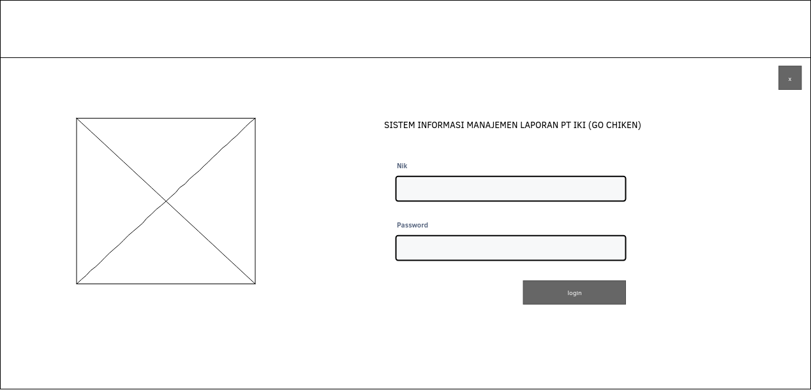

Gambar 5.1 perancangan interface login

1. Rancangan dashboard

Adapun rancangan layar tampilan halaman utama aplikasi atau *dashboard* adalah sebagai berikut:

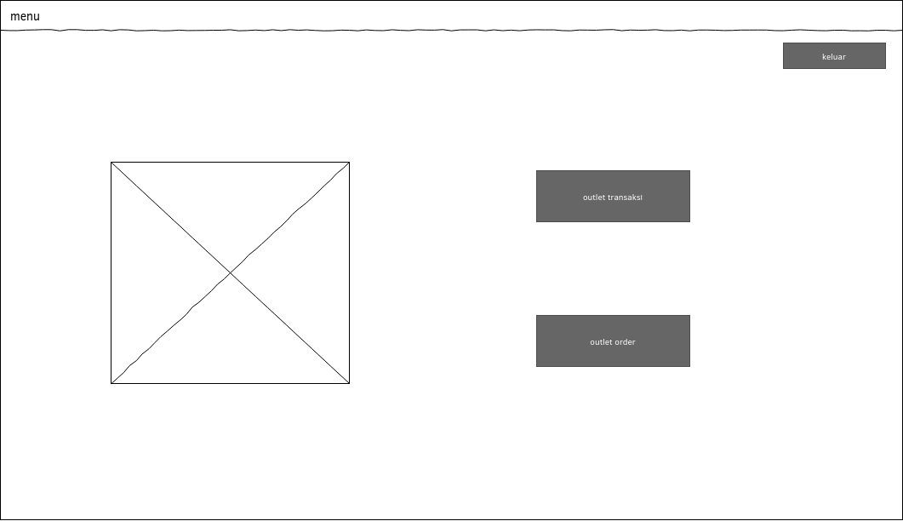

Gambar 5.2 perancangan interface dashboard

1. Rancangan form master barang

Adapun rancangan layar tampilan master barang digunakan untuk , memasukan, mengubah dan menghapus data barang adalah sebagai berikut:

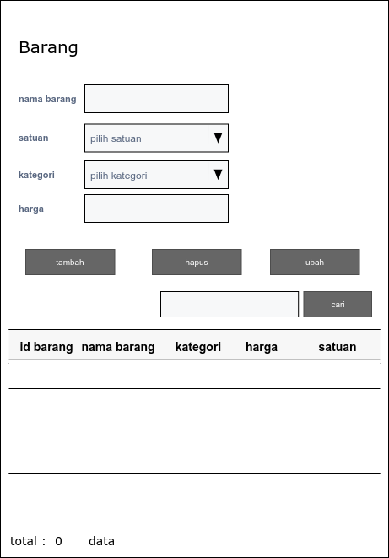

Gambar 5.3 perancangan interface master barang

1. Rancangan form master karyawan

Adapun rancangan layar tampilan master karyawan digunakan untuk , memasukan, mengubah dan menghapus data karyawan dan data akses untuk masuk ke aplikasi adalah sebagai berikut:

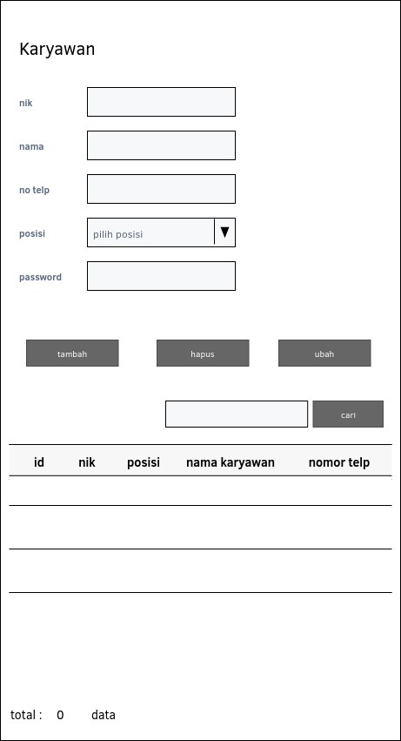

Gambar 5.4 perancangan interface master karyawan

1. Rancangan form master outlet

Adapun rancangan layar tampilan master outlet digunakan untuk , memasukan, mengubah dan menghapus data outlet adalah sebagai berikut:

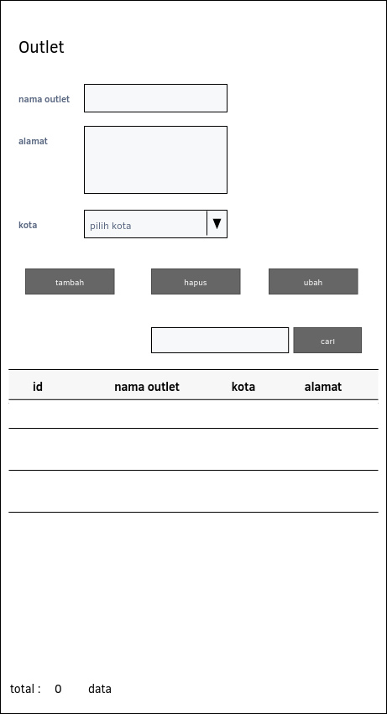

Gambar 5.4 perancangan interface master outlet

1. Rancangan form order outlet

Adapun rancangan layar tampilan form *order* outlet digunakan untuk, memasukan data *request* atau permintaan barang dari outlet ke kantor pusat adalah sebagai berikut:

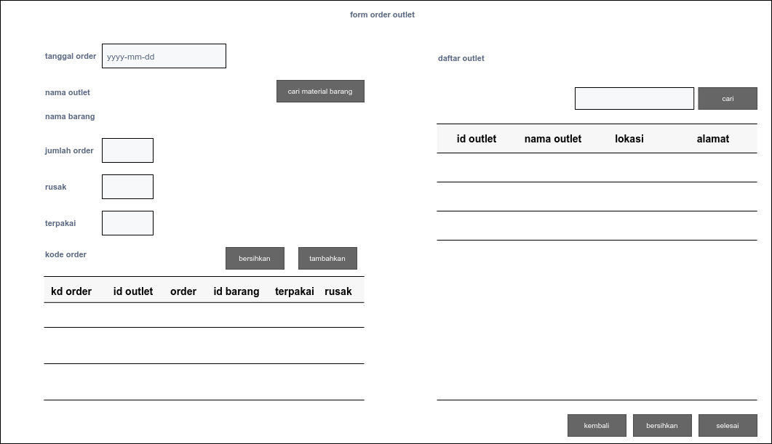

Gambar 5.3 perancangan interface request order

1. Rancangan form transaksi

Adapun rancangan layar tampilan form transaksi digunakan untuk, memasukan data penjualan dari semua outlet adalah sebagai berikut:

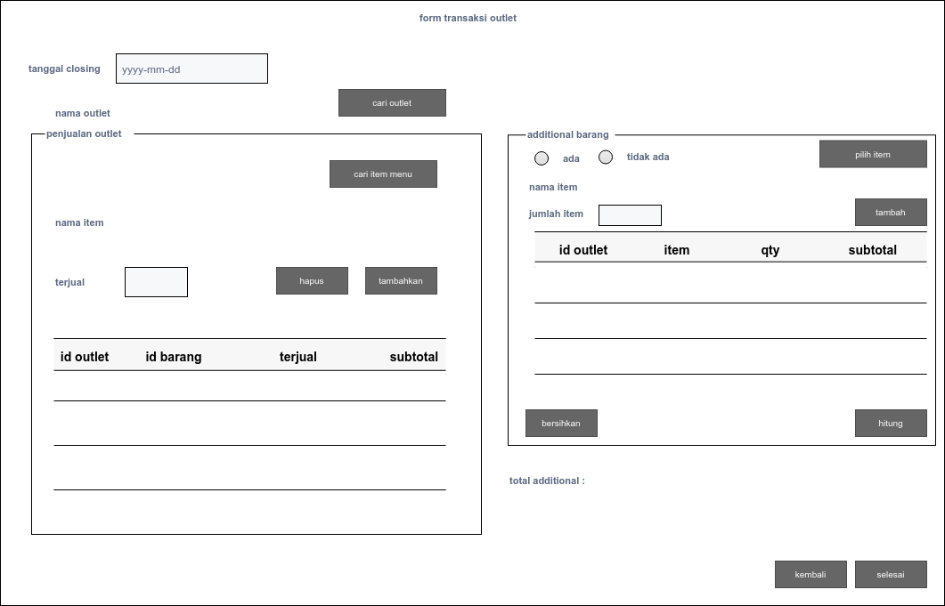

Gambar 5.4 perancangan interface transaksi

1. Rancangan form cetak laporan

Adapun rancangan layar tampilan cetak laporan adalah sebagai berikut:

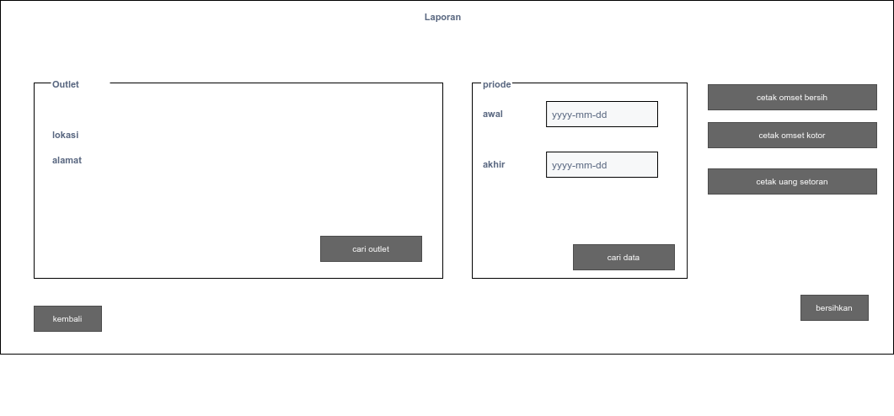Gambar 5.5 perancangan interface cetak laporan

1. Rancangan laporan outlet bersih

Adapun rancangan layar tampilan laporan omset bersih dari data penjualan outlet adalah sebagai berikut :

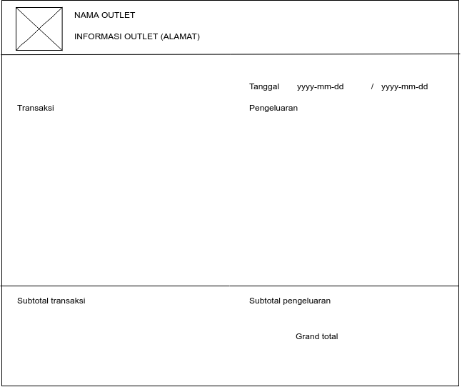

Gambar 5.5 perancangan interface laporan outlet bersih

1. Rancangan laporan outlet kotor

Adapun rancangan layar tampilan laporan omset kotor dari data penjualan outlet adalah sebagai berikut :

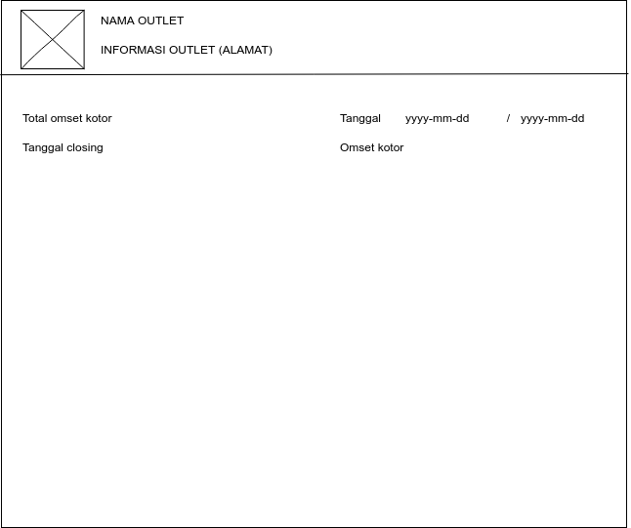

Gambar 5.6 perancangan interface laporan outlet kotor

1. Rancangan laporan uang setoran

Adapun rancangan layar tampilan laporan uang setor dari data penjualan outlet adalah sebagai berikut :

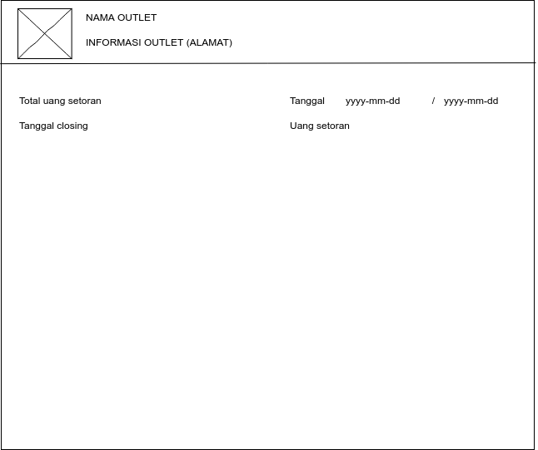

Gambar 5.6 perancangan interface laporan uang setor

1. Tampilan Layar
2. Halama login

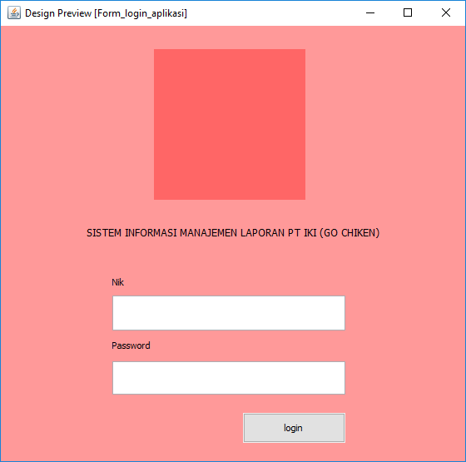

Gambar 12.1 Halaman login

1. Halaman dashboard

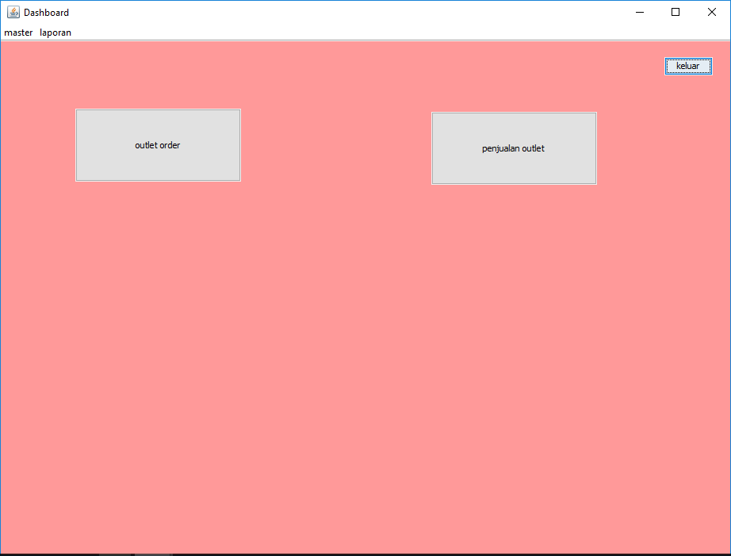

Gambar 12.2 Halaman dashboard

1. Halaman master barang

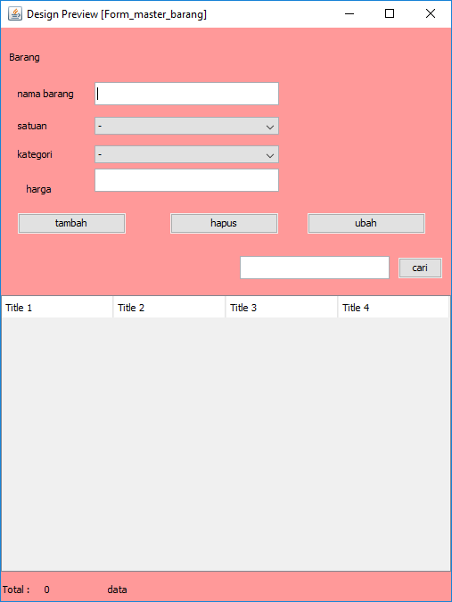

Gambar 12.3 Halaman master barang

1. Halaman form master karyawan

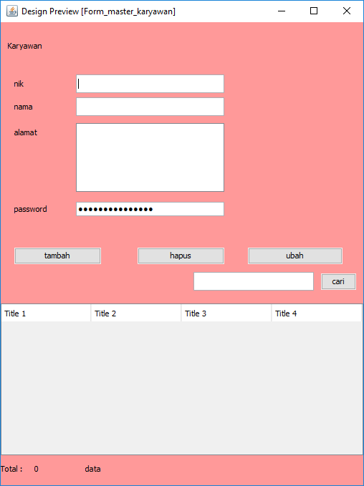

Gambar 12.4 Halaman master karyawan

1. Halaman form master outlet

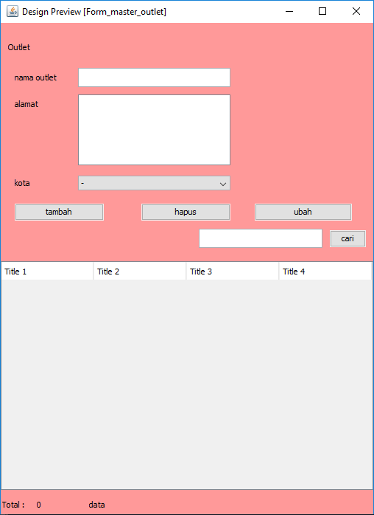

Gambar 12.5 Halaman form masterr outlet

1. Halaman transaksi

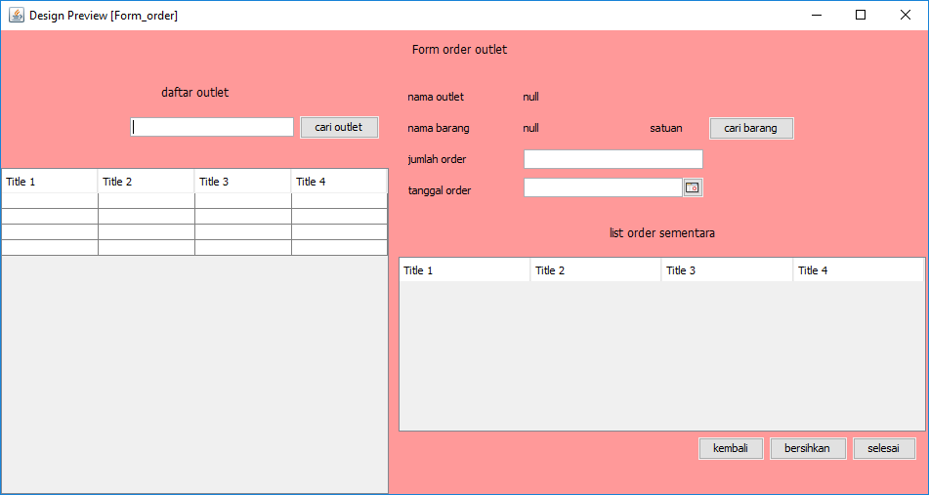

Gambar 12.6 Halaman transaksi

1. Halaman penjualan

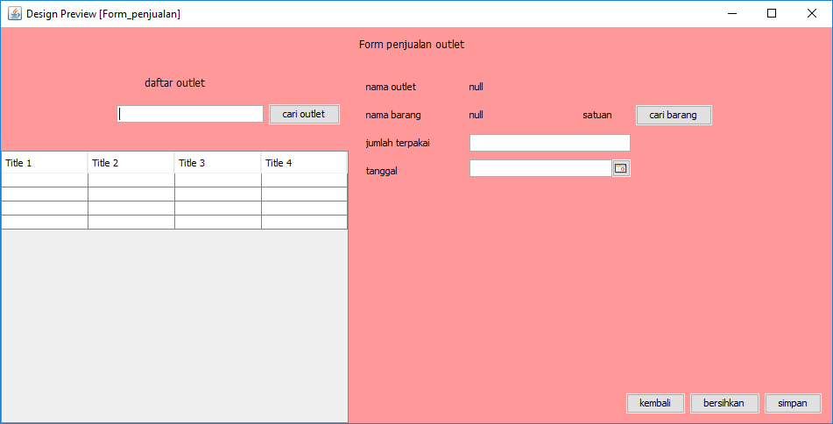

Gambar 12.7 Halaman penjualan

1. Halaman cetak laporan

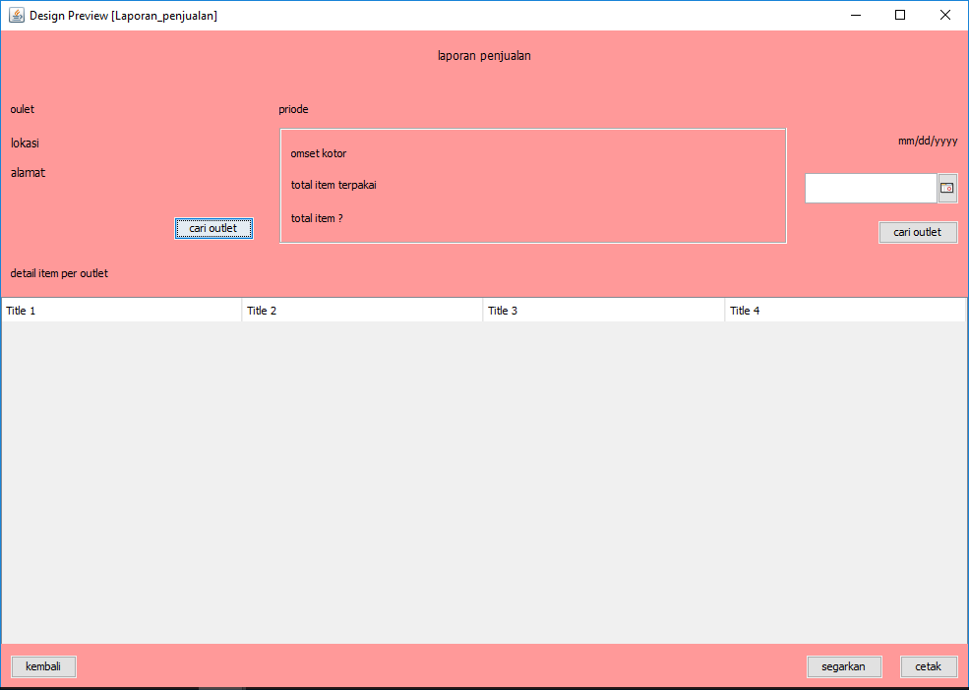

Gambar 12.8 Halaman cetak laporan

1. Implementasi Pengujian Aplikasi

Setelah desain sistem selesai , maka tahap berikutnya dalam metodologi pengembangan sistem adalah implementasi sistem dari hasil rancangan yang telah dibuat . Pada tahap implementasi ini terdapat beberapa aktivitas yang dilakukan. Aktivitas – aktivitas yang dimaksud yaitu pemrograman dan pengujian.

1. Pemrograman

Pada tahap pemrograman , penulis menggunakan bahasa pemrograman java sebagai bahasa pemrograman yang membantu dalam proses manipulasi kegatan yang ada dalam pembuatan Sistem Informasi manajement laporan penjualan pada PT Inspirasi Kuliner Indinesia , sedangkan untuk web server localsoftware yang digunakan dalam pembuatan aplikasi ini yaitu Xampp 3.1.3 , MySQL ( My Structured Query Language ) yang berfungsi untuk menyimpan data dari setiap perubahan data , Netbeans sebagai alat bantu perancangan aplikasi dan penguji sistem.

1. Pengujian

Pada tahapan ini dilakukan pengujian terhadap sistem Informasi manajement laporan penjualan pada PT Inspirasi Kuliner Indinesia. Pengujian yang digunakan adalah pengujian eksternal. Pengujian eksternal yaitu melakukan pengujian terhadap aplikasi dengan cara mengecek satu persatu menu dan tombol yang ada denga menggunakan tabel pengujian , apakah menu dan tombol tersebut sudah sesuai seperti yang diharapkan atau belum.

Hasil lengkapnya dapat dilihat pada tabel berikut :

1. Pengujian bagian input data request barang

Melakukan uji coba pada bagian data request barang. Hasil yang didapat sebagai berikut pada tabel dibawah ini.

Tabel 13.1 Pengujian Bagian Input data request barang

|  |  |  |  |
| --- | --- | --- | --- |
| **No** | **Rancanagan proses** | **Hasil yang diharapkan** | **Hasil** |
| 1 | Login | Masuk ke halaman utama | Sesuai |
| 2 | Memilih menu input Input data request barang | Menampilkan tabel data request barang | Sesuai |
| 3 | Isi form | Menampilkan form input data request barang | Sesuai |
| 4 | Memilih simpan | Data tersimpan dalam database dan sistem menampilkan data request barang | Sesuai |
| 5 | Memilih ubah | Menampilkan form ubah data request barang dan data terubah dalam database request barang | Sesuai |
| 6 | Memilih hapus | Data pesanan berhasil dihapus dan menampilkan daftar request barang | Sesuai |
| 7 | Memilih logout | Menampilkan halaman login | Sesuai |

1. Pengujian bagian input karyawan

Melakukan uji coba pada bagian input karyawan. Hasil yang didapat sebagai berikut pada tabel dibawah ini.

Tabel 13.2 Pengujian Bagian Input data karyawan

|  |  |  |  |
| --- | --- | --- | --- |
| **No** | **Rancangan proses** | **Hasil yang diharapkan** | **Hasil** |
| 1 | Login | Masuk ke halaman utama | Sesuai |
| 2 | Memilih menu input karyawan | Menampilkan tabel data karyawan | Sesuai |
| 3 | Isi form | Menampilkan form input data karyawan | Sesuai |
| 4 | Memilih simpan | Data tersimpan dalam database dan sistem menampilkan data karyawan | Sesuai |
| 5 | Memilih ubah | Menampilkan form ubah data karyawan dan data terubah dalam database karyawan | Sesuai |
| 6 | Memilih hapus | Data karyawan berhasil dihapus dan menampilkan daftar karyawan | Sesuai |
| 7 | Memilih logout | Menampilkan halaman login | sesuai |

1. Pengujian bagian input data outlet

Melakukan uji coba pada bagian input data outlet. Hasil yang didapat sebagai berikut pada tabel dibawah ini.

Tabel 13.3 Pengujian Bagian Input data outlet

|  |  |  |  |
| --- | --- | --- | --- |
| **No** | **Rancangan proses** | **Hasil yang diharapkan** | **Hasil** |
| 1 | Login | Masuk ke halaman utama | Sesuai |
| 2 | Memilih menu input data outlet | Menampilkan tabel data outlet | Sesuai |
| 3 | Isi form | Menampilkan form input data outlet | Sesuai |
| 4 | Memilih simpan | Data tersimpan dalam database dan sistem menampilkan data outlet | Sesuai |
| 5 | Memilih ubah | Menampilkan form ubah data outlet dan data terubah dalam database outlet | Sesuai |
| 6 | Memilih hapus | Data outlet berhasil dihapus dan menampilkan daftar outlet | Sesuai |
| 7 | Memilih logout | Menampilkan halaman login | sesuai |

1. Pengujian bagian transaksi

Melakukan uji coba pada bagian transaksi. Hasil yang didapat sebagai berikut pada tabel dibawah ini.

Tabel 13.4 Pengujian Bagian transaksi

|  |  |  |  |
| --- | --- | --- | --- |
| **No** | **Rancangan proses** | **Hasil yang diharapkan** | **Hasil** |
| 1 | Login | Masuk ke halaman utama | Sesuai |
| 2 | Memilih menu input transaksi | Menampilkan tabel data transaksi | Sesuai |
| 3 | Isi form | Menampilkan form input data transaksi | Sesuai |
| 4 | Memilih simpan | Data tersimpan dalam database dan sistem menampilkan data transaksi | Sesuai |
| 5 | Memilih ubah | Menampilkan form ubah data transaksi dan data terubah dalam database transaksi | Sesuai |
| 6 | Memilih hapus | Data transaksi berhasil dihapus dan menampilkan daftar transaksi | Sesuai |
| 7 | Memilih logout | Menampilkan halaman login | sesuai |

1. Pengujian bagian cetak laporan

Melakukan uji coba pada bagian cetak laporan. Hasil yang didapat sebagai berikut pada tabel dibawah ini.

Tabel 13.5 Pengujian Bagian cetak laporan

|  |  |  |  |
| --- | --- | --- | --- |
| **No** | **Rancanagan proses** | **Hasil yang diharapkan** | **Hasil** |
| 1 | Login | Masuk ke halaman utama | Sesuai |
| 2 | Memilih menu cetak laporan | Menampilkan tabel data | Sesuai |
| 3 | Isi form | Menampilkan form data | Sesuai |
| 4 | Memilih simpan | Data tersimpan dalam database dan sistem menampilkan data | Sesuai |
| 5 | Memilih ubah | Menampilkan form ubah data dan data terubah dalam database | Sesuai |
| 6 | Memilih hapus | Data berhasil dihapus dan menampilkan daftar | Sesuai |
| 7 | Memilih cetak | Menampilkan print out data | sesuai |
| 8 | Memilih logout | Menampilkan halaman login | sesuai |